"Swedbank" Mājokļu indekss: Rīgā ir vispieejamākie mājokļi Baltijā
Aizvadītajā gadā visās Baltijas valstu galvaspilsētās mājokļi ir kļuvuši pieejamāki, vispieejamākās dzīvesvietas 2018.gadā Baltijas valstīs bijušas Rīgā, kam sekojusi Tallina un Viļņa, liecina "Swedbank" Baltijas Mājokļu pieejamības indeksa dati. 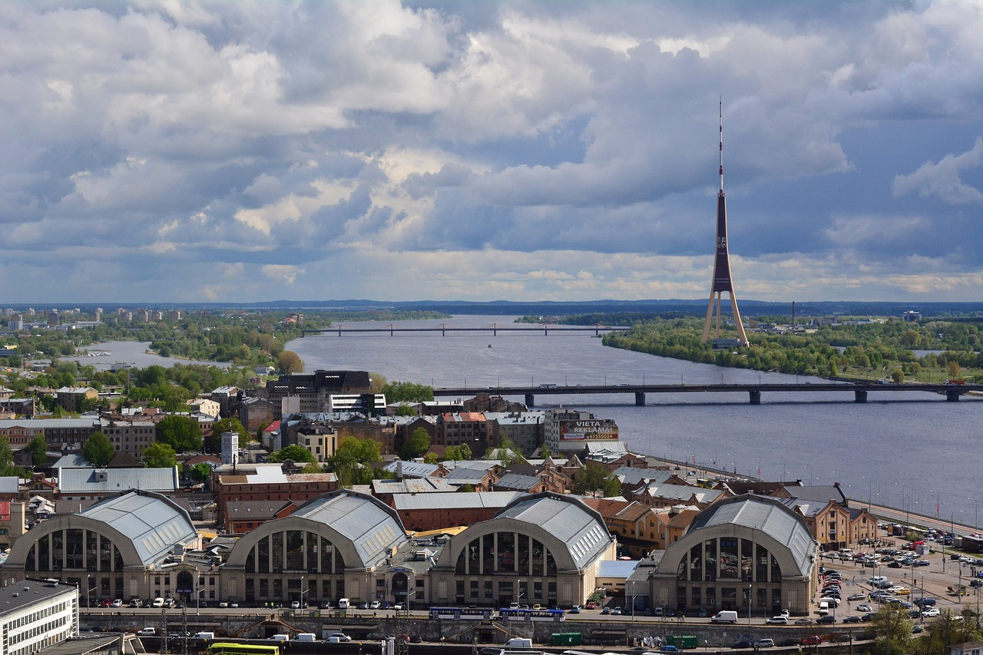Līdz ar ienākumu pieaugumu un mājokļu pieejamības uzlabošanos pērn par diviem procentpunktiem audzis to Latvijas iedzīvotāju skaits, kuri vēlas tuvākajos divos gados iegādāties jaunu mitekli.
Lai gan visās Baltijas valstīs pērnais gads iezīmējis kāpumu mājokļu pieejamībā, Rīgā tas noticis visstraujāk. "Pieejamības uzlabojumu Rīgā pērn noteica vidējās neto algas izaugsme, kas pārsniedza vidējās dzīvokļu darījuma cenas kāpumu. Savu artavu deva arī neliels kredītu procentu likmju samazinājums. Dzīvokļu cenu kāpums bija mērens, vidējai cenai augot visos lielākajos segmentos. To noteica augošās būvniecības izmaksas jauniem dzīvokļiem, kā arī stabilais pieprasījums. Aktivitāte dzīvokļu tirgū pērn bija praktiski nemainīga, salīdzinot ar gadu iepriekš," skaidro "Swedbank" ekonomiste Linda Vildava.
Būtiskas atšķirības mājokļu pieejamībā atklājas, apskatot dažādus dzīvokļu veidus attiecībā pret atšķirīgiem mājsaimniecību ienākumu līmeņiem, ilustrējot pastāvošo nevienlīdzību dzīvokļu iegādes iespējās. Iedzīvotāji ar ienākumiem pusotras vidējās Rīgas neto algas apmērā (vidējā neto alga Rīgā ir 830 eiro) var atļauties iegādāties gan renovētu dzīvokli Rīgā, gan dzīvokli sērijveida dzīvojamajā ēkā un jaunajā projektā. Līdzīga situācija novērojama arī mājsaimniecībās ar ienākumiem pusotras vidējās Latvijas algas apmērā (vidējā neto alga Latvijā ir 742 eiro).
Savukārt mājsaimniecībai, kuras ienākumi atbilst pusotrai mediānas neto algai Latvijā (mediānas alga Latvijā ir 573 eiro), dzīvokļa iegāde Rīgā ir pieejama tikai sērijveida dzīvojamā ēkā. Mediānas algu raksturo tas, ka pusei darba ņēmēju saņemtais atalgojums ir zem mediānas, bet pusei - virs.
Kā norāda "Swedbank" eksperti, sērijveida dzīvokļa iegāde ir pieejama plašākam mājsaimniecību lokam cenu līmeņa dēļ. Sērijveida dzīvokļos vidējā darījuma cena svārstās ap 800 eiro par kvadrātmetru, kamēr jaunajos projektos un renovētajos dzīvokļos - tuvāk 1500 eiro.
Tas nozīmē, ka mājsaimniecībai ar mediānas ienākumiem jaunā projekta vai renovēta dzīvokļa iegādes gadījumā parādsaistību ikmēneša apkalpošanai nāktos atlicināt vairāk nekā 30% mēneša ienākumu. Ņemot vērā, ka iedzīvotājiem ik mēnesi jātiek galā arī ar citiem ikdienas izdevumiem, jāpieņem, ka, ikmēneša parādsaistību slogam pārsniedzot 30%, mājokļa iegāde nebūtu iespējama.
Tiesa, salīdzinot ar 2017.gadu, vērojama arī kāda pozitīva tendence. "Pērn visstraujāk mājokļu pieejamība uzlabojusies tieši mājsaimniecībām ar mediānas ienākumiem, savukārt mājsaimniecībām ar ienākumiem, kas atbilst vidējiem ienākumiem Rīgā, tā augusi lēnāk. Tā ir laba ziņa, jo varētu liecināt, ka atalgojuma pieaugums novērojams plašākam iedzīvotāju lokam, ne tikai turīgākajiem. Tāpat tas parāda, ka paplašinās mājsaimniecību loks, kas potenciāli spēj atļauties iegādāties mājokli, tādējādi uzlabojot savas dzīves apstākļus," skaidro "Swedbank" ekonomiste Vildava.
Ekonomiskajai situācijai pamazām uzlabojoties un mājokļiem kļūstot arvien pieejamākiem, nav noplakusi arī iedzīvotāju vēlme iegādāties jaunu mitekli vai uzlabot esošo. Apmēram desmitā daļa (11%) iedzīvotāju tuvāko divu gadu laikā pavisam nopietni plāno jauna mājokļa iegādi, savukārt teju pusei (42%) šobrīd aktuāla ir esošā mājokļa labiekārtošana.
Nelielas izmaiņas novērojamas noskatītā mājokļa veidā - lai gan joprojām vairumā gadījumu tiek nolūkota privātmāja, šīs izvēles popularitāte nedaudz mazinājusies (37% šogad pretstatā 42% 2018. gadā).
Katrs piektais pircējs plāno iegādāties dzīvokli padomju laikā celtā sērijveida daudzdzīvokļu mājā (21%), bet dzīvokli jaunajā projektā - 20%.
"Šogad izteikti novērojama tendence, ka pozitīvāko efektu mājokļa iegādes plānos devusi tieši pārliecība par savas darba vietas stabilitāti - to atzinuši 53% aptaujāto pretstatā 31% 2018.gadā. Tāpat biežāk novērots, ka pircējiem ir izdevies izveidot pietiekamus uzkrājumus pirmās iemaksas veikšanai (37% šogad un 24% 2018.gadā). Arī valsts atbalsta programmas ģimenēm ar bērniem un jaunajiem profesionāļiem daļu iedzīvotāju pietuvinājusi sapnim par savu mājokli - 26% no tiem, kas nopietni lūkojas jauna mājokļa iegādes virzienā, atsaucas uz šo programmu pozitīvo efektu," stāsta "Swedbank" Finanšu institūta eksperte Evija Kropa.
Vienlaikus aptaujas dati arī atklāj, ka teju trešdaļa potenciālo pircēju nekustamā īpašuma iegādes darījumam plāno izmantot tikai savus vai ģimenes līdzekļus, savukārt 62% norāda, ka šī mērķa realizēšanai naudas līdzekļus būs nepieciešams aizņemties.
Iedzīvotāji, kuri labprāt iegādātos jaunu mājokli, taču šobrīd nevar to atļauties, kā galveno šķērsli joprojām min gan augstās īpašumu cenas, gan pirmās iemaksas trūkumu.
Zīmīgi, ka vairākums (81%) iedzīvotāju atzinuši, ka labprātāk izvēlas dzīvot mierīgi un tādēļ iegādājas vai dzīvo lētākā mājoklī, neapgrūtinot sevi ar pārlieku augstiem ikmēneša maksājumiem. Tikai 19% Latvijas iedzīvotāju labāk iegādājas vai dzīvo dārgākā mājoklī, "savelkot jostu", bet baudot lielāku komfortu.
Šādu pieeju visbiežāk gatavi īstenot iedzīvotāji ar vidēji augstiem un augstiem ienākumiem, kā arī iedzīvotāji ar augstāko izglītību, apliecinot, ka šādai rīcībai pamatā ir gana pārdomāti apsvērumi.
"Šāda pieeja norāda, ka nekustamais īpašums tiek uztverts kā investīcijas nākotnē, ir pārliecība par iespējām nākotnē palielināt savus ienākumus, un "jostu savilkšana" ir tikai īstermiņa stratēģija," komentē Kropa.
"Swedbank" Baltijas Mājokļu pieejamības indekss tiek publicēts ik ceturksni un atspoguļo mājsaimniecību spēju iegādāties dzīvokli trīs Baltijas valstu galvaspilsētās. Papildus galvaspilsētu apskatam šogad indekss papildināts ar citām valsts nozīmes reģionālām pilsētām Latvijā.
"Swedbank" Finanšu institūta aptauja veikta sadarbībā ar pētījumu centru SKDS 2019.gada februārī, ar interneta aptaujas starpniecību aptaujājot 1005 iedzīvotājus no visas Latvijas, vecuma grupā no 18 līdz 75 gadiem.
leta

